Budgetiz App

# Architecture des fichiers

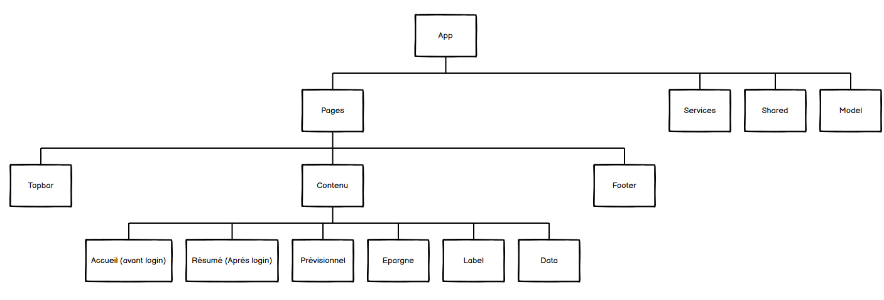

# Architecture des données

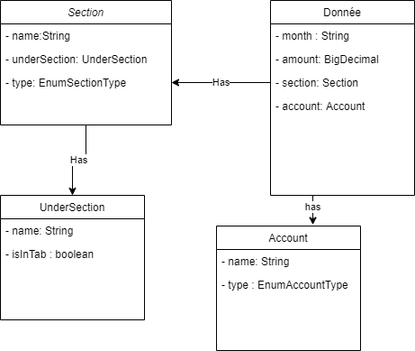

# Pages et cas d’utilisation

## P01_CU01 - Page accueil avant login

### Règles

|  |  |  |
| --- | --- | --- |
| P01_CU03 | | |
| RG01 | Si l’utilisateur à un compte, il peut se connecter en renseignant le champ « Login » et le champ « Mot de passe » et cliquer sur le bouton de connexion |  |
| RG02 | Si l’utilisateur n’a pas de compte, il peut cliquer sur le lien de création de compte, amenant à la page de création de compte. |  |
| RG03 |  |  |
| RG03 |  |  |
| RG04 |  |  |
| RG05 |  |  |
| RG06 |  |  |
| RG07 |  |  |

### Maquette

#### Login

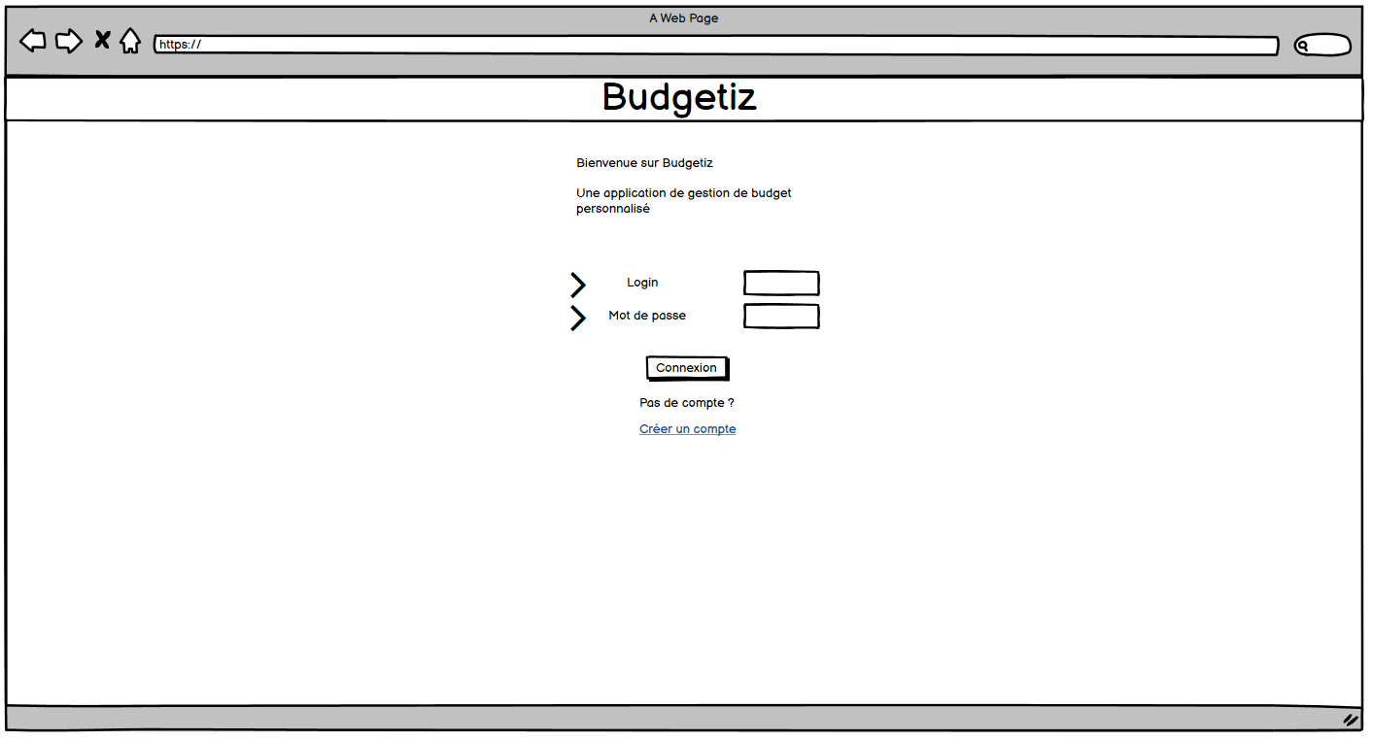

#### Création de compte

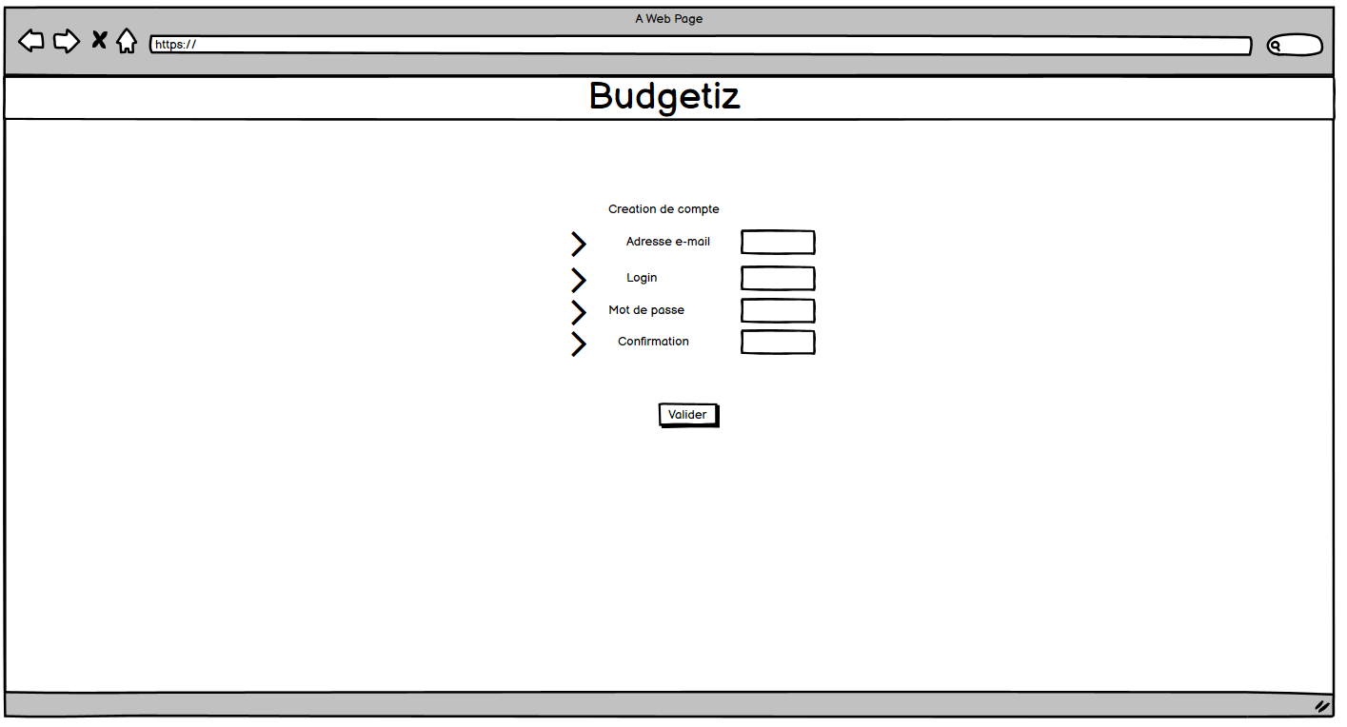

## P01_CU02 - Page après login sans données

### Règles

|  |  |  |
| --- | --- | --- |
| P01_CU03 | | |
| RG01 |  |  |
| RG02 |  |  |
| RG03 |  |  |
| RG03 |  |  |
| RG04 |  |  |
| RG05 |  |  |
| RG06 |  |  |
| RG07 |  |  |

### Maquette

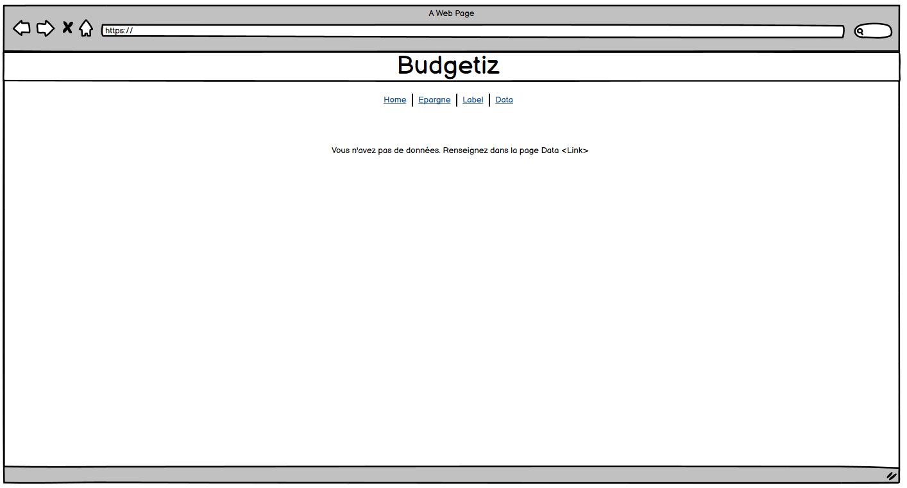

## P01_CU03 - Page après login avec données

### Règles

|  |  |  |
| --- | --- | --- |
| P01_CU03 | | |
| RG00 | La page affiche un tableau comprenant les « Données » fourni par l’utilisateur dans la page « Data ». |  |
| RG01 | L’utilisateur peut choisir d’afficher les données dans le tableau de façon annuelles ou mensuelles grâce à des radio boutons. |  |
| RG02 | Le tableau peut être pliant et dépliant par famille de « Type d’activité » |  |
| RG03 | Le tableau peut être plant et dépliant par famille d’ « Activité » |  |
| RG03 | Un bouton permet de passer le tableau en mode édition avec une ligne proposant une liste déroulante des labels de type « Activité » ou « Sous Activité » sous la dernière ligne de la colonne du même type |  |
| RG04 | Un cliqué glissé sur une ligne devrait pouvoir la réorganiser | F |
| RG05 | Dans le cas d’un affichage « Annuel » des données, le tableau devrait présenter ses données sur l’année sélectionné par la liste déroulante |  |
| RG06 | Dans le cas d’un affichage « Mensuel » des données, le tableau devrait présenter ses données sur le mois sélectionné par la liste déroulante |  |
| RG07 | Un tri est possible sur les données (ordre croissant ou décroissant), il sera effectué pour chaque famille d’activité |  |
| RG08 | Un « - » a côté d’une ligne permet de l’enlever (afficher en hover) |  |
| RG09 |  |  |

### Maquette

#### Annuel

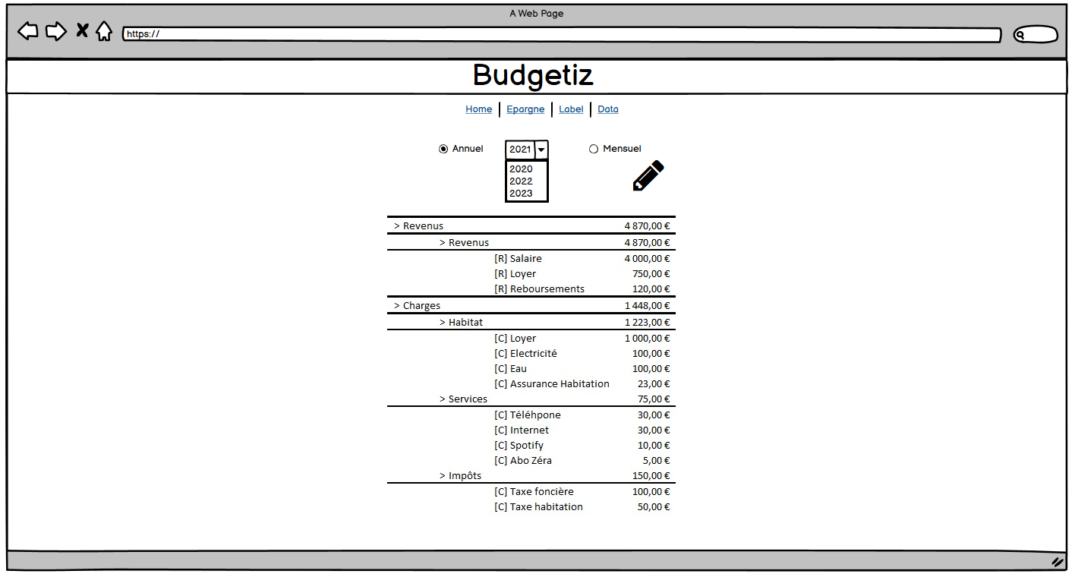

#### Mensuel

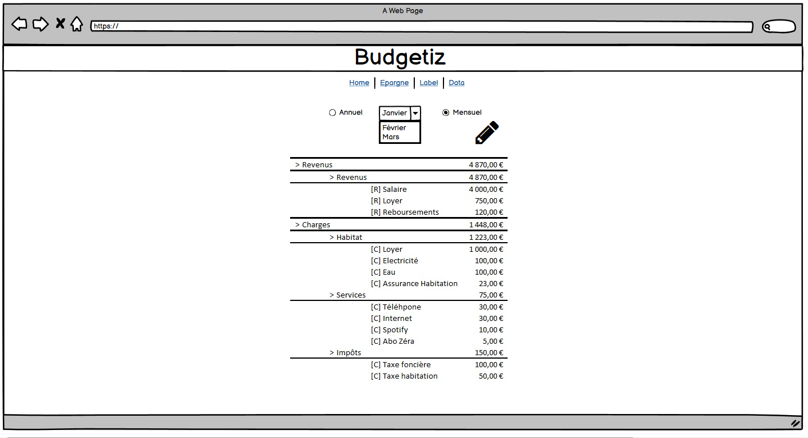

#### Modification

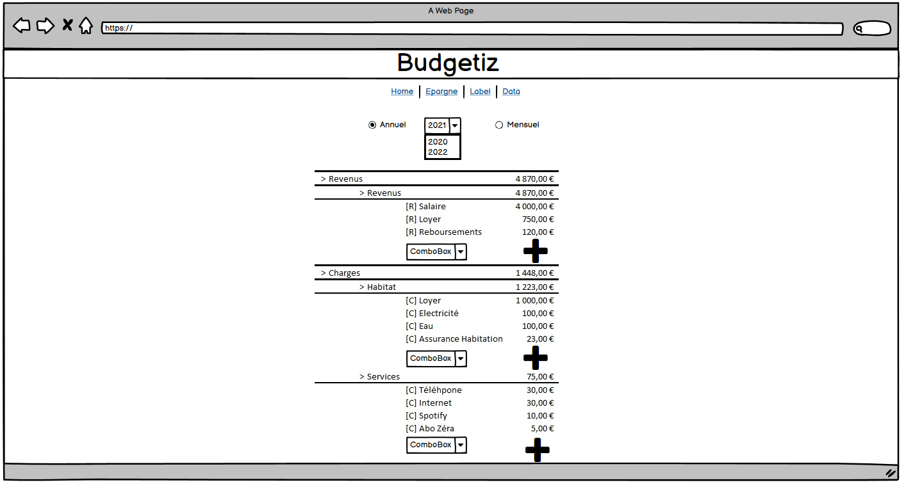

## P02 - Page Epargne

## P03 - Page Label

## P04 - Page Data